МИНИСТЕРСТВО НАУКИ И ВЫСШЕГО ОБРАЗОВАНИЯ РОССИЙСКОЙ ФЕДЕРАЦИИ
федеральное государственное бюджетное образовательное учреждение высшего образования
«УЛЬЯНОВСКИЙ ГОСУДАРСТВЕННЫЙ ТЕХНИЧЕСКИЙ УНИВЕРСИТЕТ»

Факультет информационных систем и технологий
Кафедра “Измерительно-вычислительные комплексы”

“Системы искусственного интеллекта”
Отчет по лабораторной работе №4
“Применение метода классификации на реальных данных”

Выполнил: студент
гр. ИСТбд-32
Яганов В. С.

Проверил:
Шишкин В. В.

Ульяновск, 2026 г.
Цель работы
Выполнить обучение модели в соответствии с вариантом, оценить качество её работы и представить полученные результаты в виде таблиц и графиков.
Ход работы
Вариант – LogisticRegressionCV
- Метод LogisticRegressionCV.
- задается сетка значений гиперпараметра регуляризации C и число фолдов k для кросс-валидации;
- обучающая выборка разбивается на k частей, и для каждого значения C модель обучается k раз (на k-1 фолдах) и проверяется на оставшемся фолде;
- для каждого C усредняется метрика качества по всем фолдам, затем выбирается лучшее значение C;
- после выбора C модель переобучается на всей обучающей выборке;
- для каждого объекта тестовой выборки определяется вероятность принадлежности к классу, после чего по заданному порогу (обычно 0.5) назначается итоговый класс.
Регуляризация представляет собой дополнительное ограничение, позволяющее снизить сложность модели.
Проще:
- при отсутствии регуляризации модель может излишне подстраиваться под обучающую выборку (переобучаться).
- применение регуляризации сдерживает величины весов и способствует более устойчивой работе модели на новых данных.
В логистической регрессии обычно добавляют к функции потерь дополнительный член.
Следовательно:
большие веса = модель очень резко реагирует на признаки (часто признак переобучения),
штраф на веса делает модель “спокойнее” и устойчивее.
Описание задачи
Своевременное обнаружение заболеваний имеет большое значение для дальнейшего лечения пациентов. При этом обработка результатов анализов и постановка диагноза могут требовать значительных затрат времени. Применение машинного обучения позволяет исследовать возможность автоматической оценки состояния пациента на основе доступных показателей.
В работе используется набор данных, содержащий результаты анализов пациентов и связанные с ними показатели. Необходимо построить модель, определяющую наличие серьёзного заболевания по представленным признакам.
Модель должна быть способна классифицировать пациентов на два класса:
- "больные" (1)
- "здоровые" (0)
Задание
Вам необходимо:
- реализовать алгоритм классификации, который сможет по имеющимся данным определить, является пациент здоровым или нет.
- получить предсказания на тестовых данных (файл disease_public_test.csv);
Данные
Общий набор был поделен на обучающую, открытую тестовую и закрытую тестовую выборки, в соотношении 70:15:15. Итоговый размер каждого тестового набора составляет 341–342 строки, а размер обучающего набора – 1 595 строк.
Файлы:
- disease_train.csv - обучающая выборка;
- disease_public_test.csv - тестовая выборка;
- disease_sample_submission.csv - пример предсказаний.
Поля в обучающей выборке: X1 ... X7 - значения некоторых анализов пациента; Y - вердикт: болен пациент или нет.

Решение
В качестве параметра k для LogisticRegressionCV было выбрано – 10.
accuracy по фолдам внутренней CV у модели  (Обучающая выборка) | accuracy по фолдам внутренней CV у модели  (Тестовая выборка)
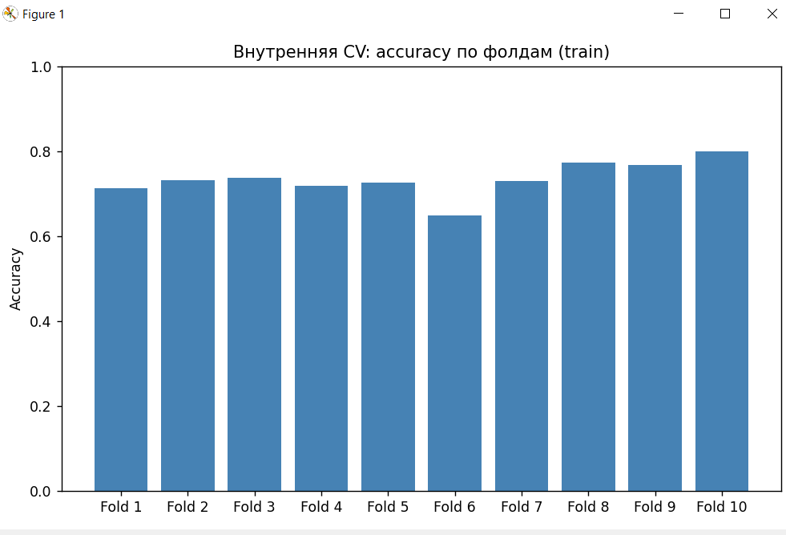  Внутренняя CV (LogisticRegressionCV), accuracy по фолдам (train):  0.7125 0.73125 0.7375 0.71875 0.725 0.64779874 0.72955975 0.77358491 0.7672956 0.79874214  Средняя accuracy: 0.7342, std: 0.0389 | 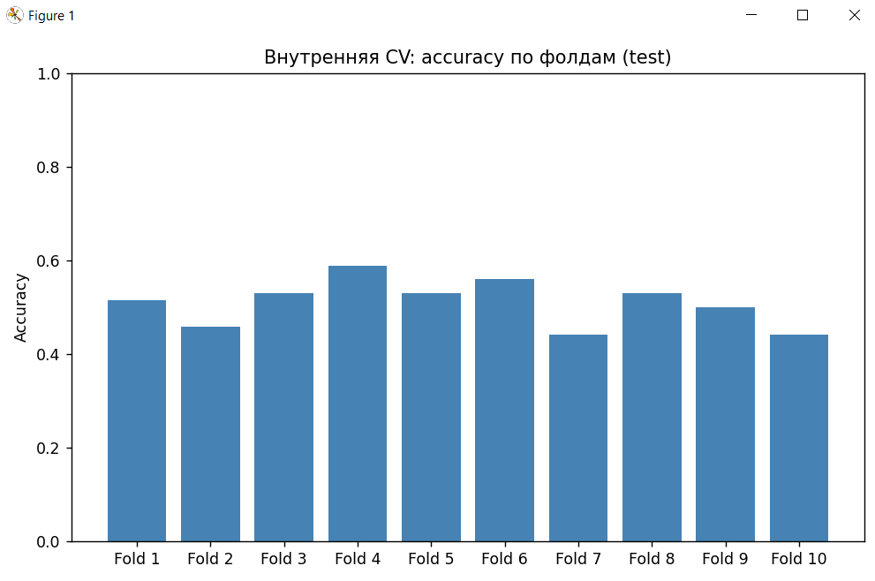  Внутренняя CV (LogisticRegressionCV), accuracy по фолдам (test):  0.51428571 0.45714286 0.52941176 0.58823529 0.52941176 0.55882353  0.44117647 0.52941176 0.5 0.44117647  Средняя accuracy: 0.5089, std: 0.0469
Отчет классификации (train) | Отчет классификации (test)  (сравнивался с disease_sample_submission.csv, столбец Y)
Отчёт классификации (train)  precision recall f1-score support  0 0.90 0.77 0.83 1339  1 0.32 0.57 0.41 256  accuracy 0.74 1595  macro avg 0.61 0.67 0.62 1595  weighted avg 0.81 0.74 0.76 1595 | Отчёт классификации (train)  precision recall f1-score support  0 0.46 0.69 0.55 166  1 0.45 0.23 0.31 176  accuracy 0.46 342  macro avg 0.45 0.46 0.43 342  weighted avg 0.45 0.46 0.43 342

Матрица ошибок (train) | Матрица ошибок (test)  (сравнивался с disease_sample_submission.csv, столбец Y)
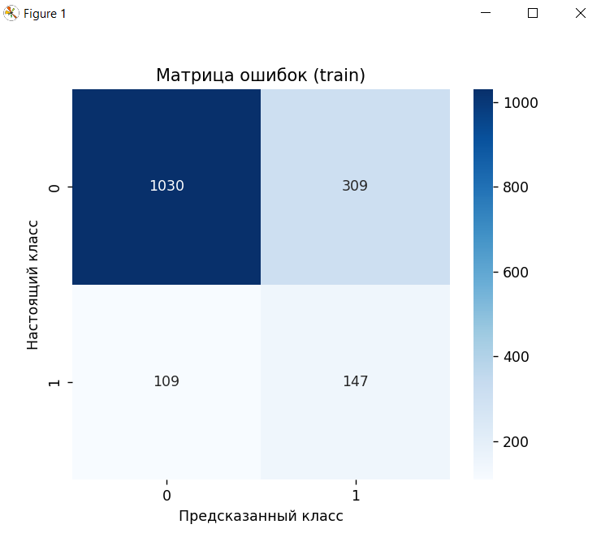 | 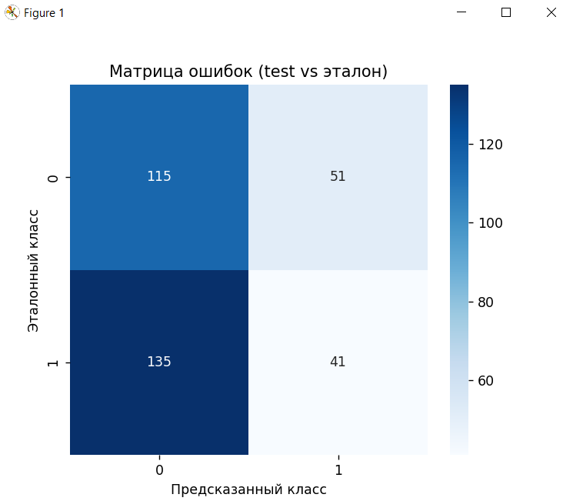

Задача на классификацию
Для дополнительной проверки работы настроенного классификатора был проведён эксперимент с другим набором данных.
- Задача: бинарная классификация пациента:
  - 0 — нормальное состояние
  - 1 — аномалия/патология
- Признаки: 22 бинарных признака (X1 ... X22) + целевая метка Y.
Результат выполнения
В качестве параметра k для LogisticRegressionCV было выбрано – 10
accuracy по фолдам внутренней CV у модели  (Обучающая выборка) | accuracy по фолдам внутренней CV у модели  (Тестовая выборка)
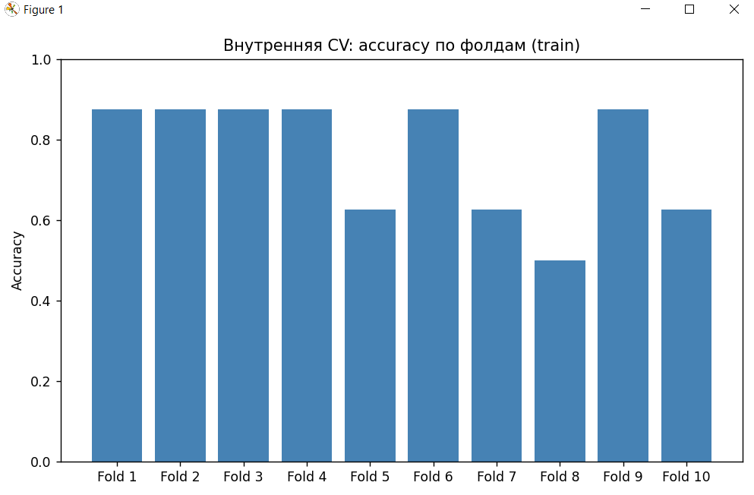 | 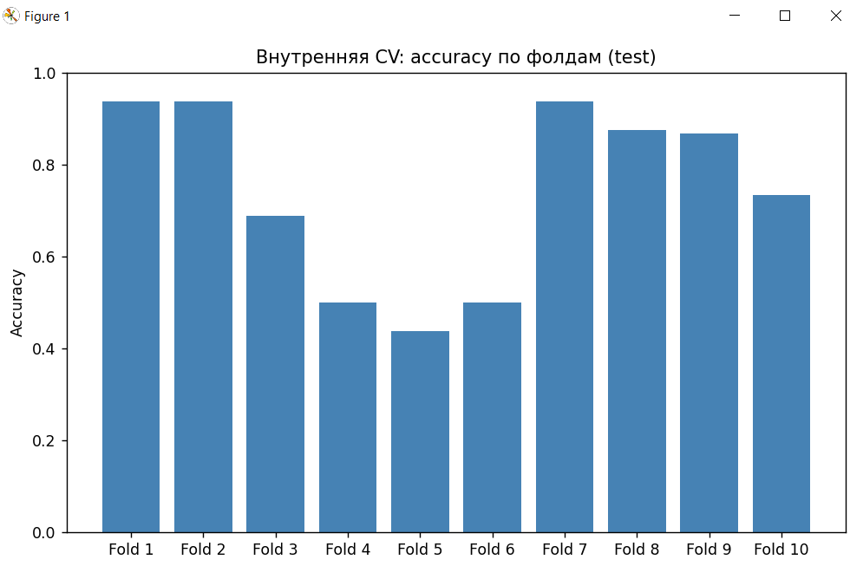
Отчет классификации (train) | Отчет классификации (test)
Отчёт классификации (train)  precision recall f1-score support  0 0.83 0.88 0.85 40  1 0.87 0.82 0.85 40  accuracy 0.85 80  macro avg 0.85 0.85 0.85 80  weighted avg 0.85 0.85 0.85 80 | Отчет классификации: (test)  precision recall f1-score support  0 0.59 0.85 0.70 55  1 0.90 0.69 0.78 103  accuracy 0.75 158  macro avg 0.75 0.77 0.74 158  weighted avg 0.79 0.75 0.75 158

Матрица ошибок (train) | Матрица ошибок (test)
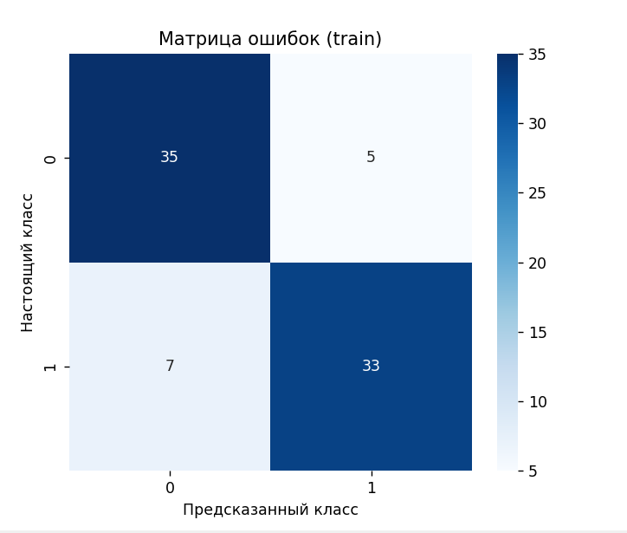 | 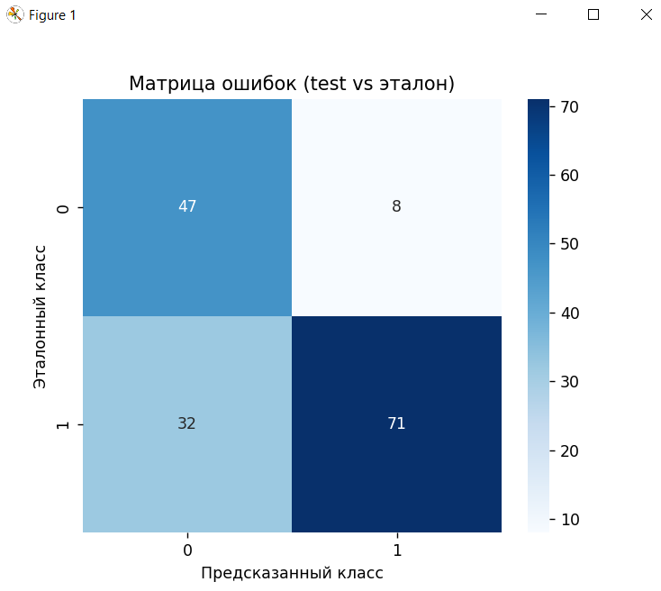

Вывод
В лабораторной работе была обучена и проверена модель LogisticRegressionCV для бинарной классификации медицинских данных. На обучающей выборке первого набора получены более высокие значения метрик, чем на тестовой: точность на тесте составила около 50%. При анализе результатов предположено, что причиной расхождения могли стать особенности тестового набора данных.
Для дополнительной оценки классификатора использован второй набор данных аналогичной тематики. На нём точность тестовых предсказаний превысила 70%. Полученный результат показывает, что выбранный метод способен решать поставленную задачу, а качество классификации зависит в том числе от характеристик используемых данных.

